Freemarker
FreeMarker là một template engine được viết trong Java và được sử dụng trong Struts. Thật vậy, Struts sử dụng FreeMarker như là một ngôn ngữ template mặc định. FreeMarker có nhiều tính năng nổi bật hơn Velocity.

Tổng quan
Để sử dụng FreeMarker trong Struts, chúng ta không cần phải cài đặt nó. Tập tin freemarker-VERSION.jar mà chứa FreeMarker engine đã được tích hợp trong thư viện triển khai của Struts. Thật vậy, thì không có tập tin này thì ứng dụng Struts không thể hoạt động được vì FreeMarker là template mặc định cho thư viện Struts Tag.
FreeMarker template có thể được đặt trong thư mục của ứng dụng hoặc class path. Mặc định, ứng dụng sẽ tìm kiếm trong thư mục ứng dụng trước sau đó sẽ tìm trong class path.
Trong Struts, FreeMarker sẽ tìm dữ liệu theo thứ tự sau:
- Built-in variables
- The Value Stack
- The action context
- Request scope
- Session scope
- Application scope
Giống như JSP, FreeMarker cho phép truy xuất những đối tượng quan trọng như ServletContext hay HttpServletRequest. Sau đây là danh sách các đối tượng được cài đặt sẵn trong FreeMarker:
Tên | Mô tả
Stack | Value Stack
action | Đối tượng action
response | Đối tượng HttpServletResponse
res | Tên đại diện (alias) cho đối tượng response
request | Đối tượng HttpServletRequest
req | Tên đại diện (alias) cho đối tượng request
session | Đối tượng HttpSession
application | Đối tượng ServletContext
base | request context path

Free marker Tags
Struts cung cấp những tag FreeMarker mà được mở rộng thêm vào thư viện Struts Tags. Cú pháp rất quen thuộc với JSP. Sử dụng <@s.tag như là tag bắt đầu và </@s.tag> là tag kết thúc. Ở đây tag là tên của tag. Chẳng hạn, đây là form tag:
<@s.form action= “…”>
</@s.form>

Bây giờ ta sẽ so sánh với JSP Tags:
<s:form action="Product_save">
<s:textfield name="name" label="Product Name"/>
<s:textfield name="description" label="Description"/>
<s:textfield name="price" label="Price"/>
<s:submit value="Add Product"/>
</@s:form>
Tương tự với sử dụng FreeMarker:
<@s.form action="Product_save">
<@s.textfield name="name" label="Product Name"/>
<@s.textfield name="description" label="Description"/>
<@s.textfield name="price" label="Price"/>
<@s.submit value="Add Product"/>
</@s.form>
FreeMarker hổ trợ tính năng dynamic attributes, mà JSP không có. Trong JSP ta có thể sử dụng tag param để truyền giá trị đến tag chứa nó. Chẳng hạn,
<s:url value="myResource">
<s:param name="userId" value="%{userId}"/>
</s:url>
Trong FreeMarker không cần phải truyền tham số bằng cách sử dụng tag param. Thay vào đó chúng ta có thể thao tác như một dynamic attribute. Sử dụng FreeMarker cho đoạn mã ở trên như sau:
<@s.url value="myResource" userId="${userId}"/>

Example
Ứng dụng ví dụ sau sử dụng FreeMarker template thay cho JSP. Ứng dụng gồm có hai action: Product_input và Product_save được khai báo như sau:
<package name="app21a" extends="struts-default">
<action name="Product_input">
<result type="freemarker">/template/Product.ftl</result>
</action>
<action name="Product_save" class="app21a.Product">
<result name="input" type="freemarker">
/template/Product.ftl
</result>
<result type="freemarker">/template/Details.ftl</result>
</action>
</package>

Action Product_save sử dụng lớp action Product.
package app20a;

import com.opensymphony.xwork2.ActionSupport;

public class Product extends ActionSupport{
private String productId;
private String name;
private String description;
private double price;
public String getProductId() {
return productId;
}
public void setProductId(String productId) {
this.productId = productId;
}

public String getName() {
return name;
}
public void setName(String name) {
this.name = name;
}
public String getDescription() {
return description;
}
public void setDescription(String description) {
this.description = description;
}
public double getPrice() {
return price;
}
public void setPrice(double price) {
this.price = price;
}

public String save(){
return SUCCESS;
}
}

Hai template sử dụng FreeMarker
Product.ftl template
<html>
<head>
<title>Add Product</title>
<style type="text/css">@import url(css/main.css);</style>
</head>
<body>
<div id="global" style="width:330px">

<h3>Add Product</h3>

<@s.form action="Product_save">
<@s.textfield name="name" label="Product Name"/>
<@s.textfield name="description" label="Description"/>
<@s.textfield name="price" label="Price"/>
<@s.submit value="Add Product"/>
</@s.form>
</div>
</body>
Details.ftl template
<html>
<head>
<title>Details</title>
<style type="text/css">@import url(css/main.css);</style>
</head>
<body>
<div id="global" style="width:300px">

<h3>Product Details</h3>
<table>
<tr>
<td>Name:</td>
<td><@s.property value="name"/></td>
</tr>
<tr>
<td>Description:</td>
<td>${description}</td>
</tr>
<tr>
<td>Price:</td>
<td>${price}</td>
</tr>
</table>

</div>
</body>
Chú ý: Để truy xuất thuộc tính của lớp action ta có thể sử dụng tag property hoặc sử dụng cú pháp ${}.
Để chạy ứng dụng ta duyệt theo URL sau:
http://localhost:8080/app21a/Product_input.action
Kết quả hiển thị:
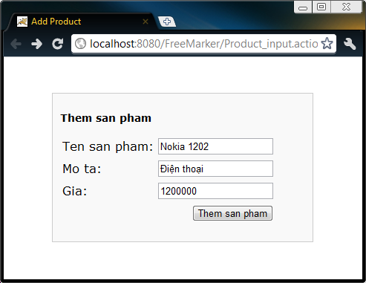
Nhấn vào nút “Them san pham”
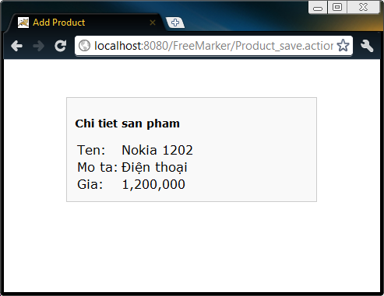

Tổng kết
FreeMarker là một ngôn ngữ template được sử dụng để render những tag trong thư viện Struts Tags. Đây còn là một sự lựa chọn tốt cho JSP và nó còn cho phép những template có thể được đặt bên trong class path, hay dưới thư mục ứng dụng. Với tính năng này cho phép những FreeMarker template có thể được triển khai trong những tập tin JAR.

